

|  |
| --- |
| Bataille Navale |

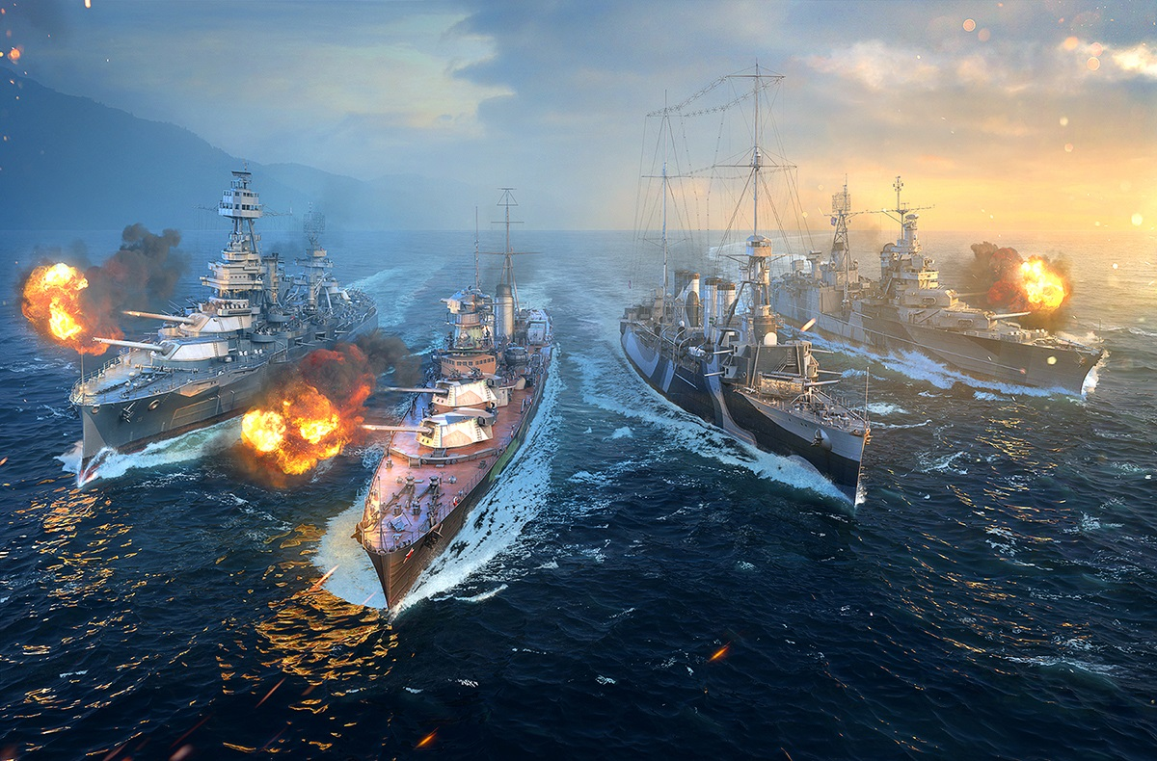

Fernandes Pinheiro, Luis Pedro

Luis-pedro.fernandes-pinheiro@cpnv.ch

SI-MI1A

14.03.2019



Table des matières

1 Introduction 3

1.1 Cadre, description et motivation 3

1.2 Organisation 3

1.3 Objectifs 3

1.4 Planification initiale 4

2 Analyse 4

2.1 Use cases et scénarios 4

2.1.1 Apprendre à jouer 5

2.1.2 Placer les bateaux 6

2.1.3 Jouer 7

2.2 Maquettes 8

2.3 Stratégie de test 8

3 Implémentation 8

3.1 Modèle Logique de données 8

3.2 Points techniques spécifiques 8

3.2.1 Point 1 8

3.2.2 Point 2 8

3.2.3 Point … 8

3.3 Livraisons 8

4 Tests 10

4.1 Tests effectués 11

4.2 Erreurs restantes 11

5 Conclusions 12

6 Annexes 12

6.1 Sources – Bibliographie 12

6.2 Journal de bord du projet 12

NOTE L’INTENTION DES UTILISATEURS DE CE CANEVAS:  
Toutes les parties en italique bleu (comme celle-ci) ne sont là que pour aider à comprendre ce qu’il faut mettre dans chaque partie du document.

**Vous veillerez donc à ce qu’il n’en reste aucune trace avant de rendre votre document final.**

De plus, en fonction du type de projet, il est tout à fait possible que certains chapitres ou paragraphes n’aient aucun sens. Dans ce cas il est recommandé de les retirer du document pour éviter de l’alourdir inutilement.

**Pensez à changer le titre et le pied de page !**

# Introduction

## Cadre, description et motivation

Ce chapitre décrit brièvement le projet, le cadre dans lequel il est réalisé, les raisons de ce choix et ce qu'il peut apporter à l'élève ou à l'école. Il n'est pas nécessaire de rentrer dans les détails (ceux-ci seront abordés plus loin) mais cela doit être aussi clair et complet que possible. Ce chapitre contient également l'inventaire et la description des travaux qui auraient déjà été effectués pour ce projet.

Ces éléments peuvent être repris de la fiche signalétique

## Organisation

Organisation générale du projet

Eleve 1 : Nom, prénom, e-mail et téléphone

Eleve 2 : Nom, prénom, e-mail et téléphone

Responsable de projet : Nom, prénom, e-mail et téléphone

Expert 1 : Nom, prénom, e-mail et téléphone

Expert 2 : Nom, prénom, e-mail et téléphone

Ce chapitre peut également montrer la répartition générale du travail (sous-projets).   
Exemple :

|  |  |  |
| --- | --- | --- |
|  | Eleve 1 | Eleve 2 |
| Partie administration | X |  |
| Partie client |  | X |
| … |  |  |
| Maintenance Planning |  | X |

Ces éléments peuvent être repris de la fiche signalétique

## Objectifs

Ce chapitre énumère les objectifs généraux du projet. A ce stade, ces objectifs ne sont pas nécessairement SMART  Il est par exemple acceptable d’avoir un objectif du genre « L’application doit être très réactive » ; un tel objectif n’est pas mesurable mais il indique qu’une attention particulière doit être portée à la performance.

Les objectifs pourront éventuellement être revus après l'analyse

Ces éléments peuvent être repris et complétés à partir de la fiche signalétique ou du cahier des charges.

L’application doit avoir une bonne mise en forme de façon à attirer l’attention de l’utilisateur. Elle doit être réactive et éviter aux maximum les crashs

## Planification initiale

Planification très globale du projet qui sera revue après l'analyse.

Les dates de début, de fin et des étapes principales seront mises en évidence.

Ces éléments peuvent être repris de la fiche signalétique ou du cahier des charges

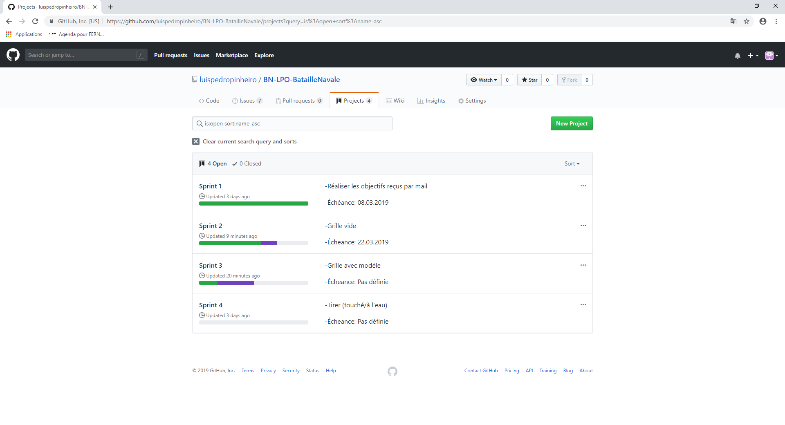

# Analyse

L’analyse détaille ce qui va être fait. A quoi va ressembler le produit fini. Comment il va fonctionner.

Elle doit faire l’objet d’une revue avec le client ; on s’assure que l’on a bien compris ce qu’il attend du projet.

## Use cases et scénarios

Les maquettes référencées par les scénarios sont fournies dans un document séparé

### Apprendre à jouer

|  |  |
| --- | --- |
| Identifiant + Titre | BTN0001- Première fois que le jeu est ouvert |
| En tant que | Utilisateur |
| Je veux | Apprendre |
| Pour | Comprendre le jeu |
| Priorité | M |

|  |  |  |
| --- | --- | --- |
| Action | Condition particulière | Réaction |
| Démarrer l’application | Premier démarrage | L’interface de l’application apparait |
|  |  | Une page avec les instructions s’ouvre |
| Fermer la page | Je sais jouer | La page se ferme et le menu principal est maintenant visible |
| Quitter l’application et redémarrer | deuxième | Le menu principale s’affiche |

|  |  |
| --- | --- |
| Identifiant + Titre | BTN0002- Instructions |
| En tant que | Utilisateur |
| Je veux | Apprendre |
| Pour | Comprendre le jeu |
| Priorité | M |

|  |  |  |
| --- | --- | --- |
| Action | Condition particulière | Réaction |
| Démarrer l’application |  | L’interface de l’application apparait |
| Introduire le chiffre 2 et appuyer sur Enter |  | Une fenêtre avec les instructions s’affiche |
| Introduire le chiffre 0 et appuyer sur Enter | Avoir fini de lire | La page se ferme et le menu principal est maintenant visible |

### Placer les bateaux

|  |  |
| --- | --- |
| Identifiant + Titre | BTN0011- Placer les bateaux dans le code |
| En tant que | Utilisateur |
| Je veux | Que les bateaux soient placés dans le quadrillage |
| Pour | Jouer |
| Priorité | C |

|  |  |  |
| --- | --- | --- |
| Action | Condition particulière | Réaction |
| Lancer le application |  | L’interface de l’application apparait |
|  |  | Le menu principal s’affiche |
| Introduire le chiffre 3 et appuyer sur Enter |  | Le menu « Paramètres » s’affiche |
|  |  | Une grille vide s’affiche |
| Introduire 4 fois le chiffre case à la suite |  |  |
|  |  | Les bateaux sont déjà placés dans une place fixe |

### Jouer

|  |  |
| --- | --- |
| Identifiant + Titre | BTN0021 – Jouer contre l’ordinateur |
| En tant que | Utilisateur |
| Je veux | Jouer |
| Pour | S’amuser |
| Priorité | M |

|  |  |  |
| --- | --- | --- |
| Action | Condition particulière | Réaction |
| Lancer l’application |  | L’application démarre et le menu principale s’affiche |
| Introduire le chiffre 1 et appuyer sur Enter |  | Le menu « Configuration de jeu » s’affiche |
| Introduire le chiffre 1 et appuyer sur Enter |  | Le jeu se lance |
|  |  | Les bateaux sont placés dans les places fixes qui se trouvent dans le code |
|  |  | Demander où je souhaite tirer |
| Introduire « A5 » et appuyer sur Enter | Je touche un bateau | Une croix s’affiche sur la case « A5 » |
| Attendre que l’ordinateur joue | L’ordinateur ne touche aucun bateau | Un rond s’affiche sur la case où il a tirer |
| Tous les bateaux de l’ordinateur sont coulés |  | Le message « Victoire » s’affiche |

## Maquettes

## Stratégie de test

Je préparerai

* Les 5 grilles avec des placements de bateaux différents
* Un ZIP contenant l’exécutable du jeu et celui-là sera publié sur un site internet

Les tests se feront uniquement sur Windows 10. L’exécutable sera publié sur un site internet dont j’enverrai le lien par mail à mon chef de projet, Miguel Soares et Dmitri Meili pour que des tests puissent être fait par d’autres personnes. Je demanderai aux personnes externes d’effectuer ces tests à chaque nouvelle fonctionnalité.

# Implémentation

## Modèle Logique de données

Selon le type de projet :

* Modèle de base de données
* Diagramme de classe
* Topologie réseau
* …

Cette section ne peut être supprimée qu’avec l’accord explicite du chef de proje

## Points techniques spécifiques

Cette section contient au minimum deux sous-sections qui décrivent chacune un élément technique précis, qui n’est pas évident et qui sert à comprendre le détail de fonctionnement du système.

Il peut s’agir de :

* Découpage modulaire
* Entrées-sorties
* Pseudo-code ou organigramme (d’application ou de scripts).
* Diagramme de navigation des pages (site web)
* Diagramme de séquence
* Diagramme d’état

NOTE : Evitez d’inclure les listings des sources, à moins que vous ne désiriez en expliquer une partie vous paraissant particulièrement importante. Dans ce cas n’incluez que cette partie…

### Point 1

### Point 2

### Point …

**Attention : Tout ce qui précède doit permettre à une autre personne de maintenir et modifier votre projet sans votre aide !**

## Livraisons

Identification, date et raison de chaque livraison formelle effectuée au cours du projet.

# Tests

|  |  |  |  |  |
| --- | --- | --- | --- | --- |
| **Scénario** | Miguel Soares  Testeur  Windows 10  (Pas de date encore) | Dmitri Meili  Testeur  Windows 10  (Pas de date encore) | Xavier Carrel  Chef de projet  Windows 10  (Pas de date encore) | V2  Luis Pedro  Dév.  Windows 10  (15.03.2019) |
| V1. Lancement d’une partie |  |  |  | OK |
| V1. Quitter le jeu |  |  |  | OK |
| V1. Lire les instructions |  |  |  | OK |
| V1. Entrer dans Menu paramètres |  |  |  | OK |
| V1. Revenir au Menu principal |  |  |  | OK |
| V2. Affichage de la grille |  |  |  | OK |
| V2. Pouvoir tirer |  |  |  | OK |
| V2. Affichage «touché», «à l’eau» et «coulé» |  |  |  | KO  Ça continue |

## Tests effectués

Tableau de résultat des tests, tels que décrit dans le support de cours ICT-431

## Erreurs restantes

S'il reste encore des erreurs:

* Description détaillée
* Conséquences sur l'utilisation du produit
* Actions envisagées ou possibles

# Conclusions

Développez en tous cas les points suivants:

* Objectifs atteints / non-atteints
* Comparaison entre ce qui avait prévu et ce qui s’est passé, en termes de planning et (éventuellement) de budget
* Points positifs / négatifs
* Difficultés particulières
* Suites possibles pour le projet (évolutions & améliorations)

# Annexes

## Sources – Bibliographie

Liste des livres utilisés (Titre, auteur, date), des sites Internet (URL) consultés, des articles (Revue, date, titre, auteur)… Et de toutes les aides externes (noms)

## Journal de bord du projet

|  |  |
| --- | --- |
| **Date** | **Evénement** |
| 14.03.2019 | Publication de la première version du document de projet |
| 14.03.2019 | M. Carrel a validé la stratégie de test |
| 15.03.2019 | M. Carrel a validé la grille |
| 21.03.2019 | M. Carrel a validé la nouvelle stratégie de test |
| 21.03.2019 | M. Carrel a validé le README |